Викторина «Есть такая профессия – Родину защищать»
- Развивать познавательную сферу старших дошкольников;
- Продолжать знакомить детей с особенностями военной службы;
- Развивать физические качества – быстроту, ловкость;
- Способствовать формированию морально – волевых качеств: выдержки, настойчивости;
- Воспитывать любовь и уважение к профессии военного, чувство гордости за нашу Родину..
Участники: дети подготовительных групп
Предварительная работа: Беседы, просмотры презентаций «Наша армия», «Военная техника», «Виды вооруженных сил», подбор загадок и пословиц по военно-патриотической тематике, чтение художественной литературы по вышеозначенному вопросу.
Ход мероприятия
Ведущий. Уважаемые гости! Рады вас приветствовать на викторине, которая посвящена празднику Дню Защитника Отечества. Тема нашей викторину «\Есть такая профессия Родину защищать!»
Но прежде чем продолжить дальше я предлагаю познакомиться с правилами, которые будут действовать, пока длиться наша викторина. Готовы?
Правило первое: внимательно слушать меня.
Правило второе: начинать выполнять и заканчивать задание по сигналу колокольчика.
Правило третье: если кому-то что-то непонятно, поднимите руку.
Понятно? Тогда начнем.
Первая задание будет называться «С чего начинается Родина?»
Ребята, а вы знаете, что такое Родина?
1. Задание. Составить название города из букв, разложенных на столе.
(Задание на время)
Дети выполняют задание, остальные проверяют.
Ведущий: Прочитаем все вместе, какое получилось слово? (Абинск).
Вторая задание называется «Собери картинку»
2. Задание «Собери картинку»
На столах разложены цветные полосочки, из которых нужно сложить флаг России. Найти правильный и рассказать, что обозначают эти цвета.
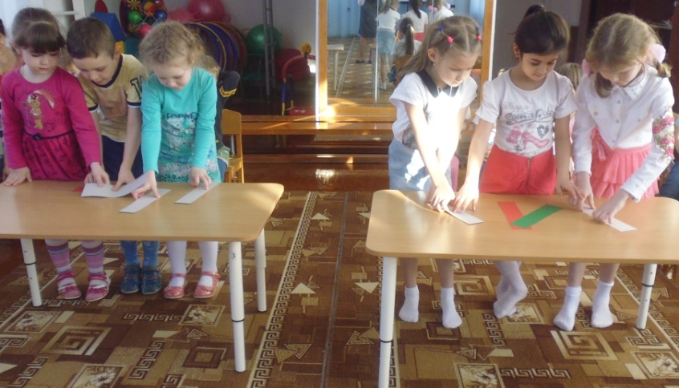
Третья задание «Наша армия»
Задание 3. Командам предлагается назвать рода войск.
Выигрывает та команда, которая назовет больше видов войск в отведенное время для данного задания.
(Задание на время)
Четвертая задание «Доскажи пословицу»
Задание 4. Доскажи пословицу
Ведущий говорит пословицу, а команды должны ее продолжить. Выигрывает та команда, которая доскажет больше пословиц.
Пятое задание «Скажи чей»
Задание 5. Детям предлагается отгадать какому роду войск принадлежит предмет
Выигрывает та команда, которая даст наибольшее количество правильных ответов.
Шестое задание
Задание. «Сложи и назови»
Собрать из разрезных картинок памятники архитектуры города Абинска.
Выигрывает та команда, которая быстрее справиться с заданием.
А в заключении нашей викторины дети подготовительной группы хотят представить вашему вниманию музыкальный подарок.
В конце мероприятия жюри объявляет победителей и номинантов, награждает детей дипломами и ценными подарками.

